延边州假期优质学习资源推送课程节选

年级 | 一年级道法 | 一年级心理健康
课题 | 道德与法治 | 认识新朋友
二维码 | 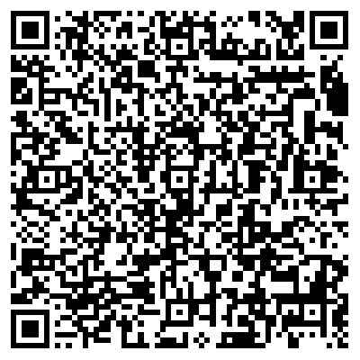 | 
链接 | https://basic.smartedu.cn/syncClassroom/classActivity?activityId=9fa26ed0-e29a-bcb9-de05-3add8701d2ea&chapterId=788ac1a9-bed2-4d91-bc59-bc9cd98ccf59&teachingmaterialId=99f92105-bbd4-43f4-8c18-9dedd3ea126e&fromPrepare=0&classHourId=lesson_2 | https://basic.smartedu.cn/syncClassroom/classActivity?activityId=9fa26ed0-e29a-bcb9-de05-3add8701d2ea&chapterId=788ac1a9-bed2-4d91-bc59-bc9cd98ccf59&teachingmaterialId=99f92105-bbd4-43f4-8c18-9dedd3ea126e&fromPrepare=0&classHourId=lesson_2

年级 | 二年级美术 | 二年级德育
课题 | 小小非遗传承人11草编 | 运动使你更健壮
二维码 |  | 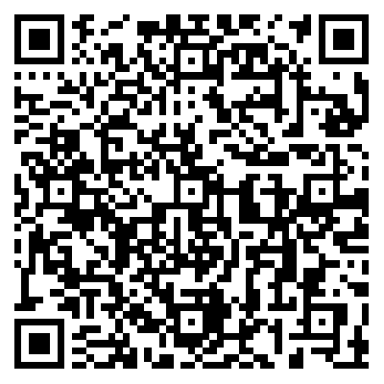
链接 | https://basic.smartedu.cn/schoolService/detail?contentType=thematic_course&contentId=5bf388f8-bbc1-40c1-acaa-84836a83717a&catalogType=schoolService&subCatalog=whys | https://basic.smartedu.cn/sedu/detail?contentType=assets_video&contentId=71e69ced-ebc6-4b5d-abc1-d75d9345011a&catalogType=sedu&subCatalog=smyaq

年级 | 三年级美术 | 三年级科学
课题 | 小小非遗传承人6扎染 | 我们来做热气球
二维码 |  | 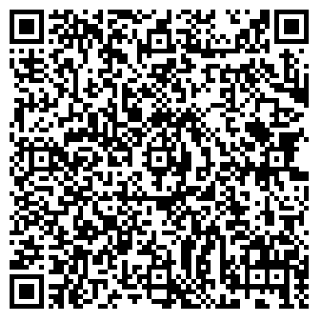
链接 | https://basic.smartedu.cn/schoolService/detail?contentType=thematic_course&contentId=5bf388f8-bbc1-40c1-acaa-84836a83717a&catalogType=schoolService&subCatalog=whys | https://basic.smartedu.cn/syncClassroom?defaultTag=e7bbb2de-0590-11ed-9c79-92fc3b3249d5%2Fe7bbd372-0590-11ed-9c79-92fc3b3249d5%2F6a749230-0772-11ed-ac74-092ab92074e6%2F36288019491df525014935b7c67e15e2%2Fff8080814371757b014390f883db0453%2F5136342960

年级 | 四年级美术 | 四年级心理健康
课题 | 小小非遗传承人8重彩画 | 如何对待成功和失败
二维码 |  | 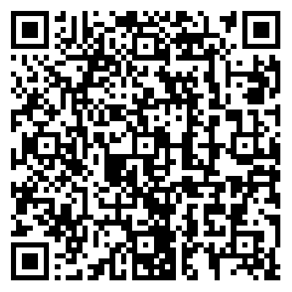
链接 | https://basic.smartedu.cn/schoolService/detail?contentType=thematic_course&contentId=5bf388f8-bbc1-40c1-acaa-84836a83717a&catalogType=schoolService&subCatalog=whys | https://basic.smartedu.cn/sedu/detail?contentType=assets_video&contentId=0cd3700c-fb66-4b57-bb79-2c2d16417897&catalogType=sedu&subCatalog=xljk

年级 | 五年级英语 | 五年级数学
课题 | 认识和运用序数词OrdinalNumbers | 有趣的折叠
二维码 |  | 
链接 | https://basic.smartedu.cn/eStudio/9ba8976d-3e39-4803-aa78-3c053ff49fc6?module=resource&contentId=c0b8e83b-7432-457a-9bf2-753698060de2&library_id=9ba8976d-3e39-4803-aa78-3c053ff49fc6_xres | https://basic.smartedu.cn/syncClassroom/prepare/detail?lessonId=ff808081-5742-980a-0157-44b880f50c49&classHourId=lesson_1

年级 | 六年级英语 | 六年级科学
课题 | Comparativedegree | 神奇的小电动机
二维码 |  | 
链接 | https://basic.smartedu.cn/qualityCourse?courseId=947ca60d-3491-21cb-bee3-68bc76bf5719&chapterId=51cf84c4-cebf-3a87-a5e7-73bb3e30ea79&teachingmaterialId=638a0cc9-69a5-4369-8472-69148c719583&classHourId=lesson_1 | https://basic.smartedu.cn/qualityCourse?courseId=8ae7e4b2-8388-6b2a-0183-d1fa650c3bca&library_id=bd9ed3b4-00d8-4201-a3a9-87431348a15f&classHourId=lesson_1

年级 | 六年级语文 | 七年级道法
课题 | 整本书阅读《城南旧事》 | 历久弥新的思想理念
二维码 | 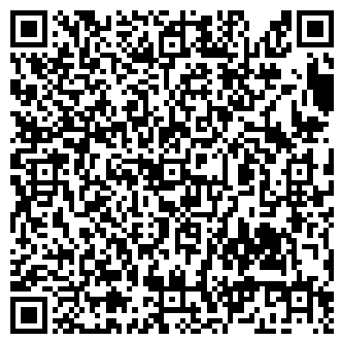 | 
链接 | https://basic.smartedu.cn/syncClassroom/classActivity?activityId=0b90f796-135b-428e-85a9-9c5f2aa6e81e&chapterId=20e8a647-9696-3ceb-bad7-729257a37c11&teachingmaterialId=46fcb680-0486-4d3c-8d25-073bdf922c8e&fromPrepare=1&classHourId=lesson_1 | https://basic.smartedu.cn/syncClassroom/classActivity?activityId=6f393f22-d447-008f-52ce-5f3ee61d1db6&chapterId=14257923-3e9e-465b-98c7-0e38b8eba8ce&teachingmaterialId=0950ee38-88ea-4da9-8da9-bafb9dade3e1&fromPrepare=0&classHourId=lesson_1

年级 | 七年级地理 | 七年级语文
课题 | 西亚 | 木兰诗
二维码 |  | 
链接 | https://basic.smartedu.cn/syncClassroom/classActivity?activityId=4ba11052-f349-e900-fa23-e61a8d31993b&chapterId=4ec5f6f2-fc12-43b6-a589-91703109cb47&teachingmaterialId=49ded37e-2914-47be-9dee-93bf492e66c5&fromPrepare=0&classHourId=lesson_1 | https://basic.smartedu.cn/syncClassroom/classActivity?activityId=3e1144e8-c99b-b2e9-260c-9057eecbb9e9&chapterId=1ece70eb-da81-425f-8361-ae7ca71d33a0&teachingmaterialId=046c144d-0d0d-46ee-8542-3ba5cc675a20&fromPrepare=1&classHourId=lesson_2

年级 | 八年级物理 | 八年级历史
课题 | 重力 | 第五单元第15课“钢铁长城”
二维码 |  | 
链接 | https://basic.smartedu.cn/syncClassroom/classActivity?activityId=6dfaf56f-219e-45d5-a36b-c97f0628e3b0&chapterId=1a8c201c-7236-4b88-9107-c3bfc0c871ae&teachingmaterialId=d31ed57a-d283-498c-84d8-c587fe349b22&fromPrepare=0&classHourId=lesson_1 | https://basic.smartedu.cn/syncClassroom/classActivity?activityId=2b4e5786-f268-404d-9de2-5a77ba3f4d6a&chapterId=be798336-67e9-3783-bac6-9d06b3363fb0&teachingmaterialId=2b5fc548-5d13-493b-a07a-72f4a9675a2e&fromPrepare=0&classHourId=lesson_1

年级 | 八年级生物 | 九年级物理
课题 | 基因的显性与隐性 | 汽化和液化
二维码 |  | 
链接 | https://basic.smartedu.cn/syncClassroom/classActivity?activityId=0942fbf6-e415-466d-97c0-e663e2b1af2c&chapterId=ae9cc920-a286-32b5-9845-227359431d6e&teachingmaterialId=61920dca-8e52-4a6d-bb9a-ceee1ffc0778&fromPrepare=0&classHourId=lesson_1 | https://basic.smartedu.cn/syncClassroom/classActivity?activityId=9ba0bb9b-4d6b-df94-7143-719a0f84864d&chapterId=6d73ea08-9ba6-4593-8da8-e3055f70481c&teachingmaterialId=5370d999-5dd2-4c64-a9ed-089ec2694300&fromPrepare=0&classHourId=lesson_1

年级 | 九年级数学 | 九年级英语
课题 | 各类函数解析式中参数的作用 | 英语中考复习定语从句专题
二维码 |  | 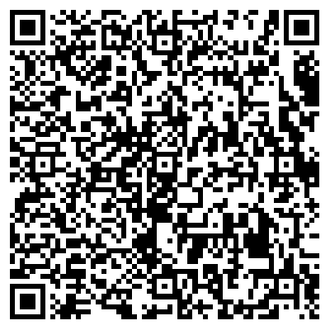
链接 | https://basic.smartedu.cn/syncClassroom/classActivity?activityId=da18cff5-6c95-4f55-884b-a0d2f6077f1e&chapterId=b3460f02-ae4a-3ef8-bcb1-599db6e77a32&teachingmaterialId=fc56445a-c517-4dfb-8cba-7b299fa032b7&fromPrepare=1&classHourId=lesson_1 | https://basic.smartedu.cn/syncClassroom/classActivity?activityId=454b4385-012f-478c-afb9-6a8cc77822a3&chapterId=c9ea4fcb-85b0-3a59-8e97-df601528865d&teachingmaterialId=57e82dcb-941b-4edb-86d0-073d9ab2b035&fromPrepare=0&classHourId=lesson_1

年级 | 九年级语文 | 高一英语
课题 | 记叙文阅读指导 | Unit3SportsandFitnessReadingandThinking
二维码 |  | 
链接 | https://basic.smartedu.cn/syncClassroom/classActivity?activityId=e8c1b953-7a92-4c46-bb63-144d3d6b284c&chapterId=97411be8-4015-3d8a-8a59-94fd38f0b312&teachingmaterialId=285ab940-e8a7-4b39-972c-3d77aabd4dab&fromPrepare=1&classHourId=lesson_1 | https://basic.smartedu.cn/syncClassroom/classActivity?activityId=2593c3c8-40b4-4da0-9eb7-8c407bd9ee6a&chapterId=15692efd-5df0-3f23-af1b-21df0d256ac9&teachingmaterialId=9b661b42-54bc-48c5-9b03-21a03c78176f&fromPrepare=0&classHourId=lesson_1

年级 | 高一物理 | 高二数学
课题 | 摩擦力 | 函数的单调性（选择性必修第二册）
二维码 |  | 
链接 | https://jpk.basic.smartedu.cn/yearQualityCourse?courseId=8ae7e490-7cd8-0f8e-017c-de1375a30156&courseType=elite_lesson&classHourId=lesson_1 | https://basic.smartedu.cn/syncClassroom/classActivity?activityId=07516385-26c3-49d8-8c88-c4566f286228&chapterId=8ec3ab3a-11aa-32f6-9b14-8ac185bbb4e2&teachingmaterialId=fa45aaae-30d3-4132-a041-0ea0c59fa4b3&fromPrepare=1&classHourId=lesson_1

年级 | 高三心理
课题 | 积极应对考试焦虑
二维码 | 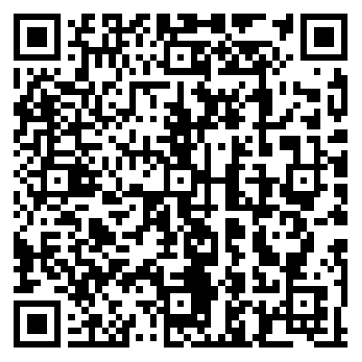
链接 | https://basic.smartedu.cn/sedu/detail?contentType=assets_video&contentId=5706b71c-b8c5-451d-b470-7fdc1a2b65a3&catalogType=sedu&subCatalog=xljk

